新北市土城國小合作社增加販賣商品提案計畫

- 計畫理念
由於我們發現土城國小合作社販賣的商品種類較少，經過問卷的調查後，大家都同意增加合作社商品種類，讓無法在家享用早餐的學生有更多的選擇，滿足大家的購買需求，並考慮合作社商品食安問題，我們利用「校園食材登入平台」的網站尋找合作社可販賣的商品，並將資料整理設計成問卷，統整大家意見後，希望合作社能增加販賣大家喜愛的商品，並且會使用通過政府規定的食物。
- 目的
1.增加零食類的商品(例如:餅乾)。
2.增加飲品類的選擇 (例如:果汁、羊奶)。
3.增加麵包類的口味。
- 計畫內容說明
- 訪問前合作社經理(凃智元老師)，我們知道學校合作社販賣商品的條件，以及詢問讓合作社販售商品增加的經驗。
- 在校園食材登入平台的網站尋找到合作社可販售的食物品項及標準。
- 整理校園食材安全規範資料並設計成問卷，預計發放給三、四、五、六年級的老師及學生，共250張，收回問卷後進行分析統整。
- 依照問卷結果，設計合作社增加販賣商品的提案計畫，並向學校提出此計畫。
- 實踐計畫內容，並爭取增加合作社販賣商品的項目。
- 問卷結果
我們總共發了197份問卷，回收了182份問卷回收率是92%。
1.我們的受訪者大多是男生。  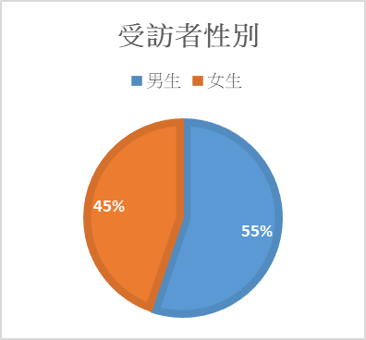 | 2.我的受訪者大多是3、4、5、6年級。  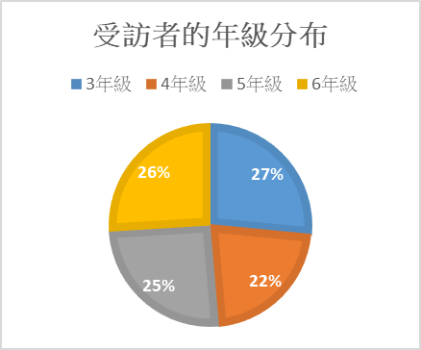
3.三至六年級學生最希望增加的餅乾種類是喜瑞爾章魚燒口味。  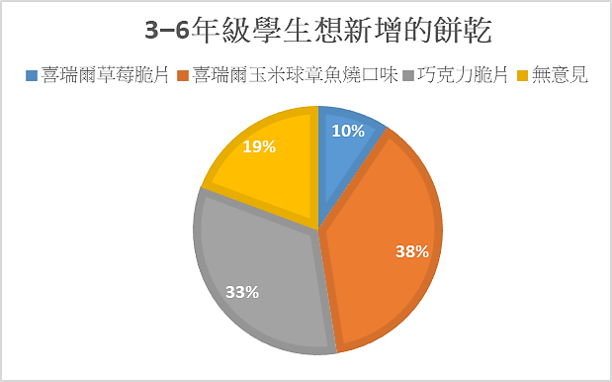 | 4.三至六年級學生最希望增加的飲料種類是豐鮮羊乳。  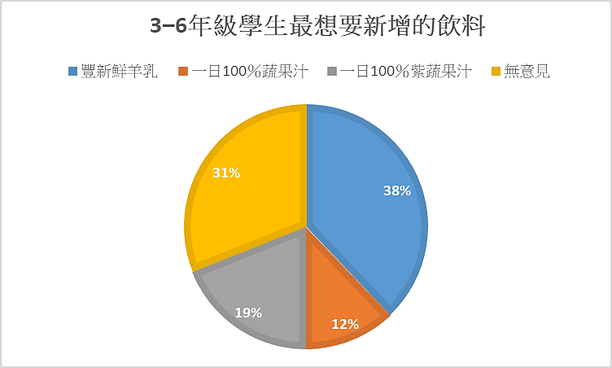
5. 三至六年級學生最希望新增的麵包是可可牛奶麵包。  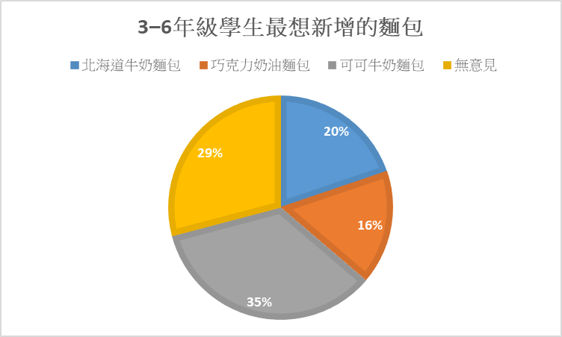 | 6.三至六年級學生對合作社販售商品的意見大多數的人認為是選擇性太少。  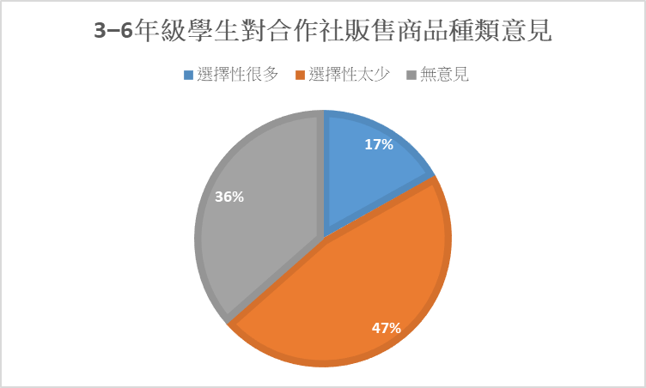
7. 三至六年級對合作社物品定價的意見大多數人認為是定價適中。  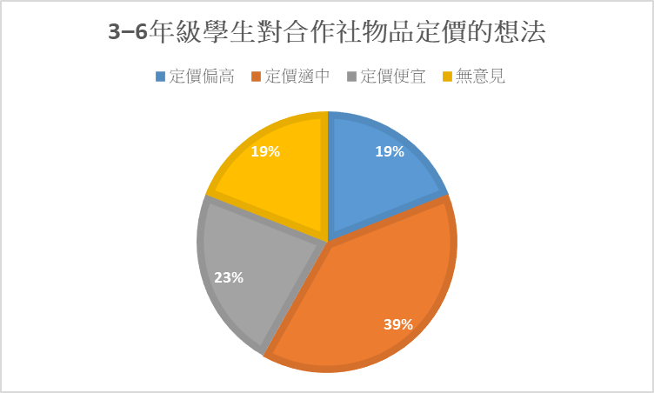 | 8. 三至六年級對合作社進貨量的意見  大多數人認為是無意見。  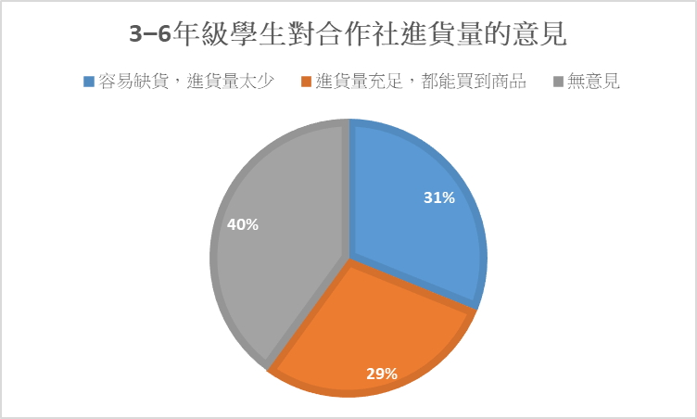

二、問卷結論
根據問卷分析結果，我們可以發現土城國小三至六年級學生最希望增加的餅乾是「喜瑞爾章魚燒球口味」，最希望增加的飲料是「豐鮮羊乳」，最想增加的麵包是「可可牛奶麵包」，對本校合作社販售商品的意見大多數都是認為「選擇性太少」，對本校合作社的販售商品的定價意見大多數都是認為「定價適中」，對本校合作社進貨量的意見大多數是：
1.希望合作社增加更多不同種類的商品，滿足大家的購買需求。
2.可以在合作社買到更多安全的食品，增加便利性。

發起人:土城國小 四年級 廖歆語、吳宇紘、應琪、何璨宇、林岑芸

